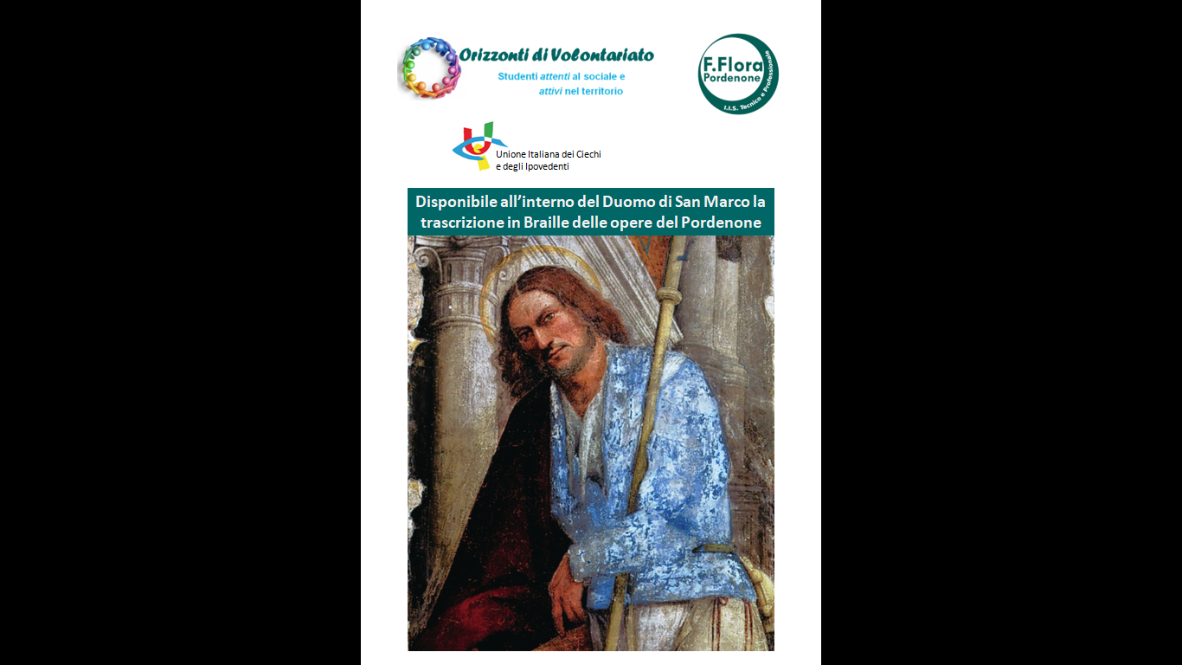

**LE OPERE DEL PORDENONE ALL’INTERNO DEL DUOMO DI SAN MARCO IN PORDENONE**

**Breve guida per cittadini e visitatori con disabilità visiva, realizzata dagli studenti dell’I.I.S. Flora**

**classi 1^A e 3^A indirizzo Turistico A.S. 2018/19**

Il Duomo di San Marco si trova nel cuore di Pordenone, vicino al Palazzo comunale e al ponte sul fiume Noncello, nell’area dove era sorto il più antico nucleo della città. L’edificio presenta diversi stili architettonici: dal gotico al rinascimentale al neoclassico. La costruzione infatti fu iniziata alla metà del XIII secolo e terminata nel 1347, quindi rimaneggiata nel secolo XVI e arricchita di interventi successivi.

La visita al Duomo di Pordenone permette di apprezzare la bellezza di alcune opere di Giovanni Antonio De Sacchis, soprannominato “il Pordenone”, dalla città di origine, dove nacque nel 1483 o 1484.

Appena entrati nella chiesa, ci troviamo ai lati della lunga serie di posti a sedere che si dispongono per 30 metri circa lungo l’ampia navata.

Entrando dal lato destro dell’edificio, troviamo alla nostra destra la **Pala della** **Misericordia**.

Proseguendo lungo la navata, sempre sul lato destro, arriviamo a uno dei due pilastri poligonali che sorreggono la volta eretta all’incrocio tra la navata e il transetto. Qui sono stati riportati alla luce tre affreschi attribuiti al Pordenone: da destra a sinistra la **Madonna con il Bambino,** datata al 1506, **Sant’Erasmo** (1512-1514) al centro e infine, a sinistra, la figura di **San Rocco**, (1515-1518), in cui si riconosce un autoritratto del Pordenone.

Proseguendo ci troviamo all’estremità opposta del Duomo, dove è collocata una delle opere più grandi mai realizzate dall’artista, la **Pala di San Marco,** di un’altezza di oltre 5 metri. Si tratta di una delle sue ultime opere, datata al 1533-1535, rimasta incompiuta e caratterizzata da una forte dinamicità, quasi esagerata, come nelle opere più tarde del pittore, ormai vicine allo stile del Manierismo, lo stile successivo a quello rinascimentale.

Le opere del Pordenone presenti in Duomo vengono così a costituire una sintesi del percorso dell’artista e dell’evoluzione del suo stile, sempre attento all’innovazione, dalle origini alla fase finale.

**La Pala della Misericordia**

La Madonna della Misericordia è una delle opere più importanti e interessanti della prima maturità del Pordenone”. E’ un olio su tavola, delle dimensioni di 291 cm x 146.

Nel 1514 Giovanni Francesco da Tiezzo, tessitore di origine carnica da tempo abitante a Pordenone, infermo, dispose un testamento: nell’atto precisò la volontà di far dipingere una Madonna del tipo “della Misericordia” dal miglior pittore del tempo, entro la Pasqua del 1516. Nel testamento venne indicato anche il luogo in cui collocare l’opera: sopra l’altare costruito dal fratello del committente, nella navata sinistra del duomo, cosicché San Cristoforo, protettore dei viandanti, fosse rivolto verso il fiume Noncello. Oggi l’opera ha perso la collocazione originaria, trovandosi nella prima cappella di destra.

Il quadro mostra la Madonna al centro, con un abito lungo e rosso, un coprispalle trasparente e un mantello blu con cui avvolge sei persone: tre donne, la moglie e le nipoti, a destra alla luce, ossia sane e tre uomini a sinistra: il committente, un po’ oscurato perché infermo, suo fratello Meneghino e suo figlio, al buio perché morti. A destra è rappresentato San Giuseppe, con in braccio il Bambino Gesù. Egli indossa abiti arancioni e verdi. La barba è bianca e lunga e la testa è calva. A sinistra della Madonna, sempre in primo piano, è rappresentato San Cristoforo, alto, con i piedi immersi in un fiume impetuoso, le mani che impugnano un lungo bastone da cui germogliano foglie di melo. Addosso ha una giacchetta marrone con sotto una camicia lunga e bianca, sulle spalle un mantello rosso e un bambino molto simile a quello che ha in braccio San Giuseppe.

Sullo sfondo, a destra, si vedono due pastori con un gregge di pecore; su una collina si innalzano dei palazzi e un castello con una torre, quella di Pordenone, con la bandiera austriaca e la porta furlana. Al centro dello sfondo si vedono degli alberi e il cielo sereno.

La pala ha subito un restauro tra il settembre 2005 e l’aprile 2006.

**Gli affreschi del Pordenone sul pilastro destro**

Il pilastro destro si trova di fronte all’ingresso della Cappella Montereale-Mantica, dove vi è la presenza di preziosi affreschi risalenti al Quattrocento e al Cinquecento. I lavori di restauro hanno messo in luce, sotto l’intonaco settecentesco, alcuni importanti affreschi, realizzati sulle facce del pilastro a pianta ottagonale. Tra questi, tre sono stati attribuiti al Pordenone: il primo a destra rappresenta una graziosa **Madonna con il Bambino** ed è una delle prime opere che il Pordenone dipinse, del 1506, caratterizzata da uno stile basato sulla linea di contorno, che l’autore aveva appreso dai suoi maestri, in particolare Gianfrancesco da Tolmezzo.

L’affresco seguente, al centro, raffigura **Sant’Erasmo** (1512-1514) e presenta uno stile meno linearistico e più morbido. Il santo, martirizzato con un atroce supplizio, è raffigurato di tre quarti, entro una nicchia in cui si addensa l’ombra.

Infine, a sinistra, si trova la figura di **San Rocco** (1515-1518), che molti pensano sia un autoritratto del pittore e presenta uno stile più maturo, caratterizzato dal colore steso in modo morbido e sfumato e dalla monumentalità della figura, inserita in un ambiente di cui si intravedono alcuni elementi, come una colonna con capitello corinzio e una volta decorata a mosaici, che rimandano all’architettura di Roma antica.

**La Pala di San Marco nell’abside**

La Pala di San Marco è datata al 1533-1535.

E’ situata dietro all’altare maggiore, nell’abside della chiesa, motivo per cui è difficile osservarla bene.

Raffigura San Marco, titolare della chiesa, che consacra Ermacora vescovo di Aquileia, alla presenza dell’arcidiacono Fortunato e dei santi Giovanni Battista, Sebastiano, Girolamo e Giorgio. In alto è rappresentato Cristo risorto, accompagnato da uno stuolo di angeli, che assiste all’evento. In basso, al centro, tre putti musicanti.

La scena è ambientata in uno spazio architettonico articolato, caratterizzato da grandi colonne poste in diagonale, che suggeriscono una profondità spaziale indefinita. Le figure sono rappresentate in movimenti concitati, che imprimono alla composizione un forte dinamismo. Queste caratteristiche sono in linea con lo stile adottato da Pordenone nella sua ultima produzione, influenzata dall’arte di Michelangelo, che il Pordenone aveva potuto vedere nel corso di un viaggio a Roma.

Il dipinto non è mai stato terminato, come si nota sul lato destro, nella figura di San Sebastiano rimasta priva di dettagli, perché Giovan Antonio de Sacchis era ormai un artista famoso e richiesto anche al di fuori della propria città.